Tugas Proses Bisnis
12 Maret 2018
Buatlah proses bisnis dengan notasi BPMN yang sudah dipelajari sebelumnya untuk menggambarkan kasus – kasus berikut ini (Gambar biasa tanpa menggunakan software yEd)
- Dalam proses pemesanan makanan di Kantin Fakultas Ilmu terapan, pelanggan pertama kali datang ke kantin untuk melakukan pemesanan makanan sesuai dengan menu yang ada di counter. Setelah itu, petugas counter akan mencatat pesanan makanan dan memberikan bukti pesan kepada pelanggan. Pelanggan mendatangi kasir untuk melakukan pembayaran (tunai, debet, atau t-cash) dengan menyerahkan bukti pesan. Kasir melakukan validasi pembayaran dan meberikan bukti pesan yang sudah diberi cap LUNAS (bukti lunas). Pelanggan kemudian menyerahkan bukti lunas ke petugas counter dan petugas counter akan mengantarkan makanan sesuai pesanan.
- Dalam proses pemesanan kamar di HOTEL ABC, pelanggan melakukan pemesanan kamar secara langsung (datang ke hotel). Petugas akan memeriksa ketersedian kamar sesuai dengan pesanan. Jika kamar tersedia maka petugas akan mecatat data reservasi. Petugas memberikan tagihan pembayaran kepada pelanggan dan pelanggan melakukan pembayaran sesuai pesanan. Petugas melakukan validasi pembayaran (Tunai, Debet. Kredit) oleh pelanggan dan memberikan kunci kepada pelanggan
Berikut merupakan proses bisnis pengajuan kredit
- Credit Application process begins with the recording of the application where the client expresses an interest in acquiring credit
- This stage includes the presentation of the application, and the required documents to the organization for verification
- This is followed by an analysis or study of the credit application and finally we find the activities needed to either disburse the credit or to notify the client in case of rejection
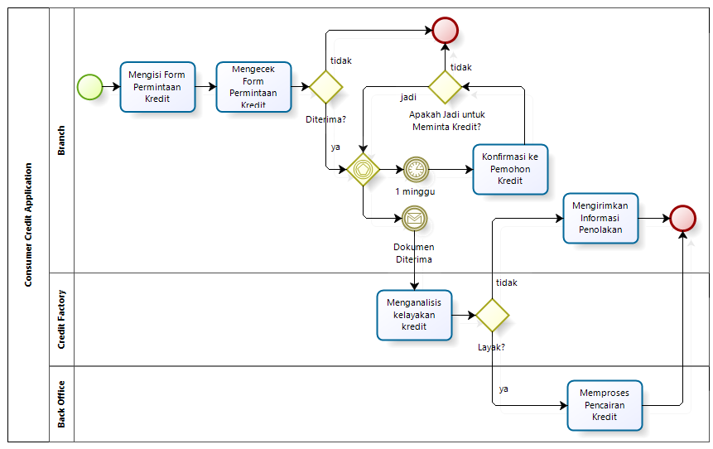
Coba gambarkan proses tersebuy dengan menggunakan YeD!

